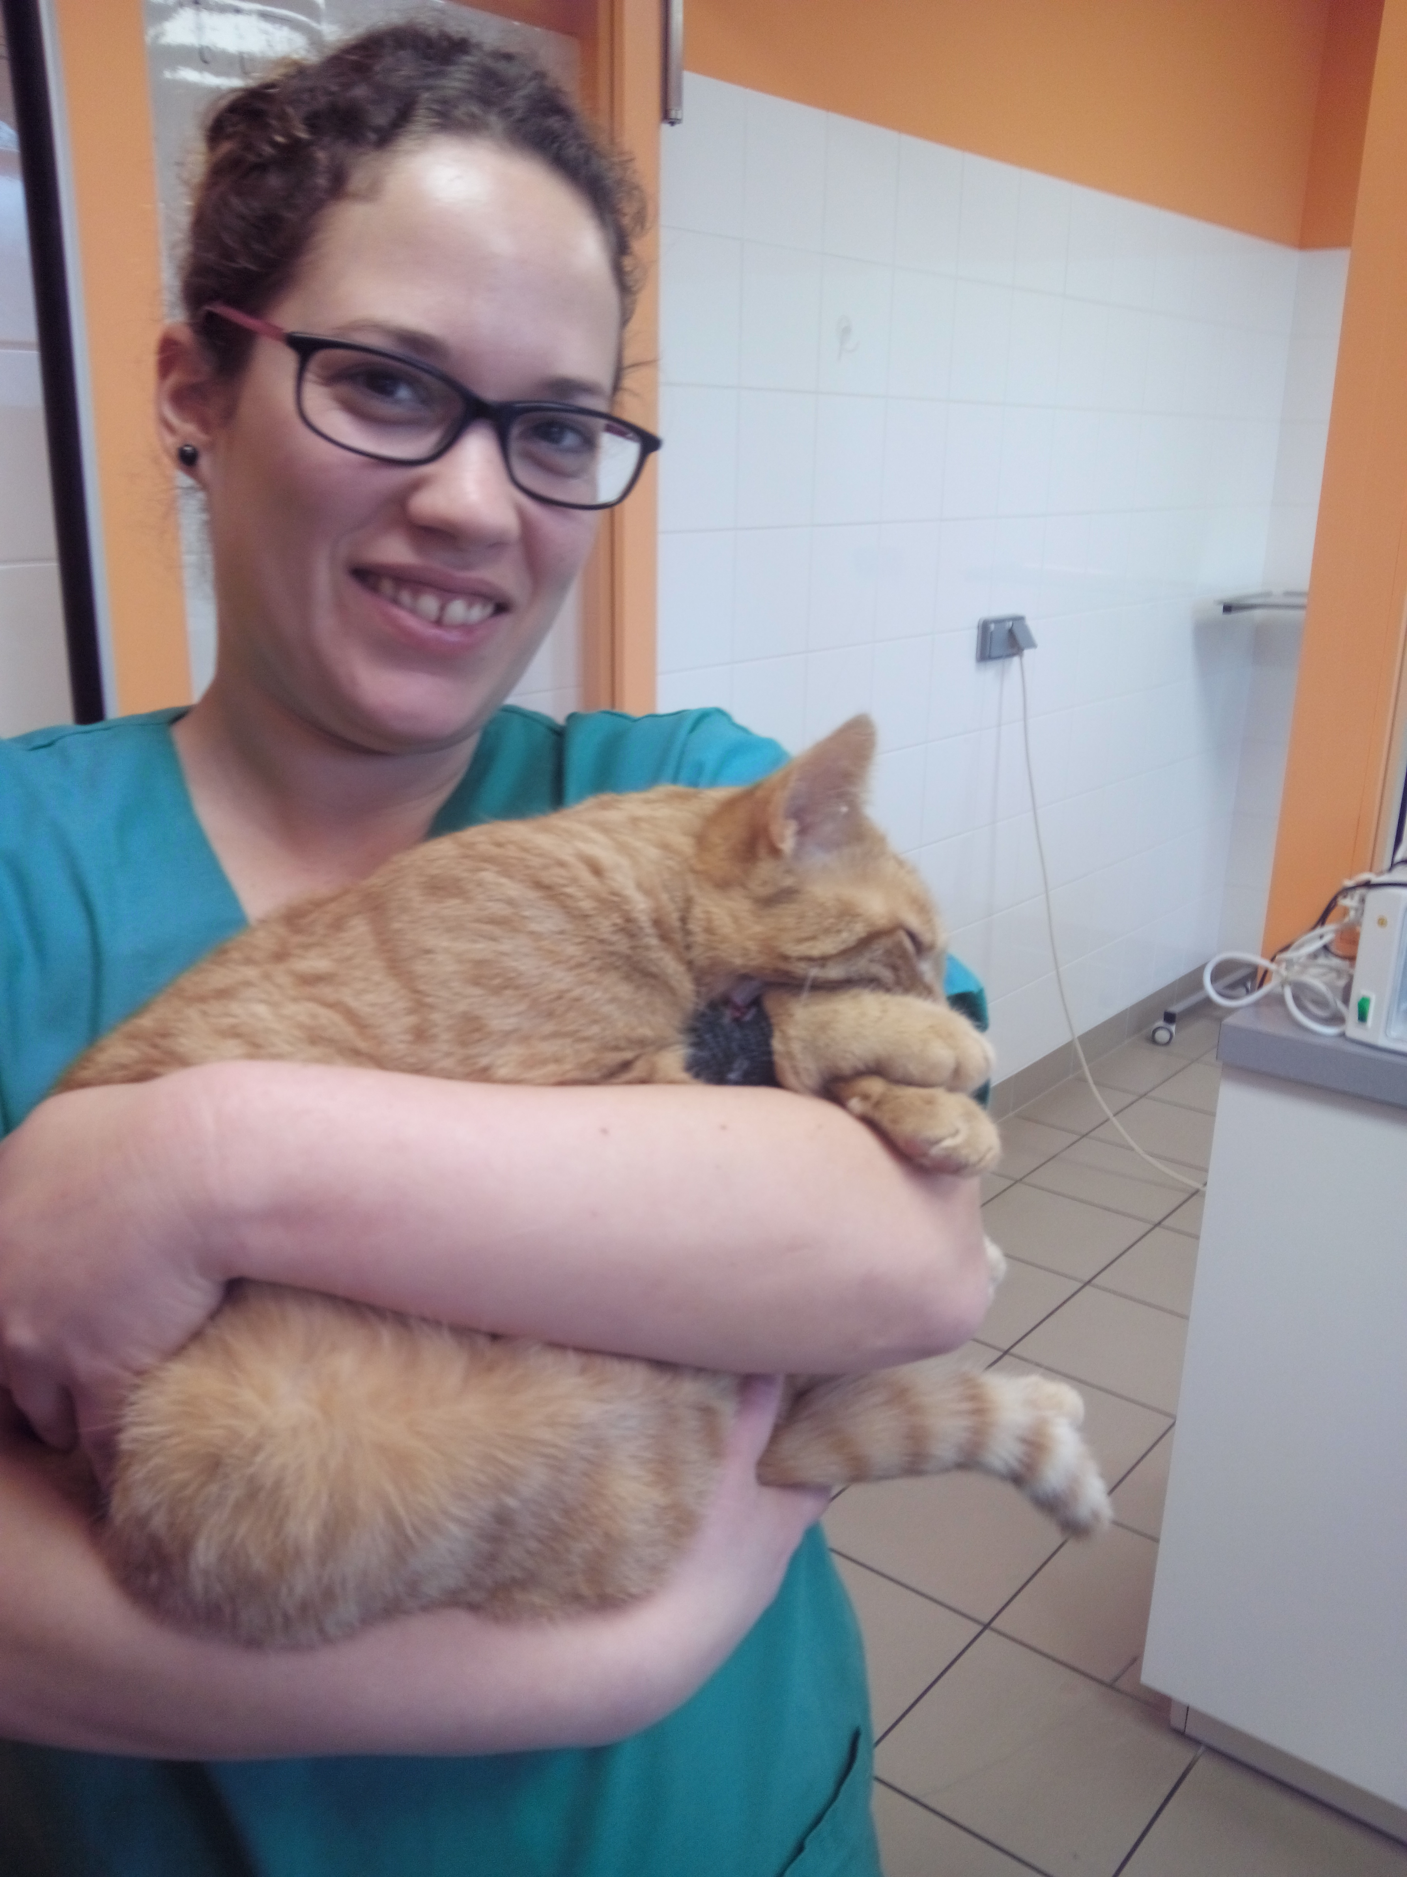

**Carole**

**Chevalier**

*vous décrivantgugi*



**Formation**



*Ma famille, mes amis, les animaux, les voyages (un an dans les îles de l’océan Indien et en Asie du sud est), natation, plongée sous marine (niveau 1 Open Water),randonnée…*

**Centres d’intérêt**



2015 - 2016 • Aide-Soignant Vétérinaire option NAC. Mention « Bien » • École Supérieure d’Aide Vétérinaire Institut Bonaparte Nantes

2011-2012 • Aide-Soignant Diplômé d’Etat • Institut de Formation Santé de L’Ouest Nantes

2006-2008 • Bac Professionnel « Services en Milieu Rural » • Lycée Châteaubriant

2004-2006 • BEP « Services Aux Personnes » • Lycée Blain

2004• Brevet des Collèges • Collège Blain

***Expériences :***

* + ***Remplacements répétés janvier, mars, avril, juillet, août et septembre 2017***

***Clinique vétérinaire du Pont du Bonhomme à Kervignac***

**•**Accueil, vente, prise de rendez-vous, préparation pré-chirurgical, surveillance du confort et du traitement de l’animal hospitalisé, gestion des stocks, entretien des locaux, du matériel et du linge.

***De mi-août à novembre 2016*• *Clinique vétérinaire du Golfe à Plescop***

**•**Accueil, vente, prise de rendez-vous, préparation pré-chirurgical, surveillance du confort et du son traitement de l’animal hospitalisé, gestion des stocks, entretien des locaux, du matériel et du linge.

***Stages :***

***De septembre 2015 à juin 2016 (lundis et vendredis)* •*Clinique vétérinaire du Sillon à Blain***

***Avril 2016 • Clinique vétérinaire Les Alizées en Guadeloupe***

***Février 2016 • Clinique vétérinaire de la Varennes à Nort sur Erdre***

***Janvier 2016 • Clinique vétérinaire de l’Estuaire à Savenay***

***Novembre 2015 • Clinique vétérinaire Racine à Carquefou***

***Octobre 2015 • Cabinet vétérinaire à Plessée***

* + Accueil, vente, prise de rendez-vous, préparation pré-chirurgical, aide chirurgical, suivi de traitement, surveillance du confort de l’animal hospitalisé, gestion des stock, entretien des locaux, du matériel et du linge.

***AIDE SOIGNANTE DIPLOMEE D’ETAT (de 2012 à 2016)***

***AGENT DE SERVICES HOSPITALIER- AIDE A DOMICILE (2008 à 2012)***

**Expérience professionnelle**



**Allée des Goélands**

**56470 Saint Philibert**

Tél.  **07.85.54.59.45**

Email  **chevaliercarole14@ yahoo.fr**

Né le **14/06/88   
29 ans**

En couple

Permis et véhicule

**Assistante vétérinaire**